**Anniversaries! - ¡Aniversarios!**

Rodolfo and Liliana Diaz

Juan and Cristal Sanchez

Sonny and Mary Bengoa

**Birthdays! - ¡Cumpleaños!**

Ted McElvain

Adriana Macias

Gerald W. LaMiaux

Isabel Diaz

Miguel Angel Ortega

Milagros Lopez Ortega

Miguel Angel Guzman

Uriel Trinidad Diaz

**St. John Bosco**

**Catholic Church**

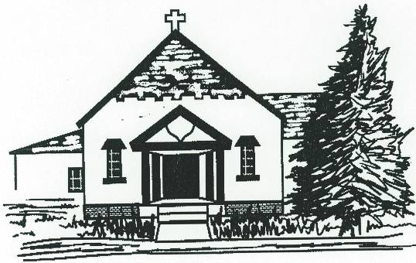

384 S. Reese Street. Battle Mountain, NV 89820

**Telephone:** (775) 635-2576 **Fax:** 635-5729

**Email:** [stjboscosm@hotmail.com](mailto:stjboscosm@hotmail.com)

**Website:** [www.stjohnboscocatholicparish.org](http://www.stjohnboscocatholicparish.org)

 **<https://www.facebook.com/profile.php?id=100049861960364>**

**Father Tomy Joseph**

**Deacons: Dennis Cahill & David Chavez**

**Saturday:** 4:00 p.m. Confessions

5:00 p.m. English Mass.

**Sunday:** 9:00 a.m. English Mass

11:00 a.m. Spanish Mass.

**Wednesday:** 9:00 a.m. English Mass.

**Thursday:** 6:30 p.m. Spanish Mass.

7:00p.m. – 9:00 p.m. Grupo de Oración

**Friday:** 9:00 a.m. English Mass.

7:30 p.m. – 9:00 p.m. Hora Santa

**Office Hours:** Tuesday, Wednesday, & Thursday.

9:00 a.m. – 1:00 p.m.

**June 11, 2023**

**Feast of Corpus Christi, Solemnity of the Body and Blood of Christi**

**Junio 11, 2023**

**Fiesta del Corpus Christi, Solemnidad del Cuerpo y Sangre de Christi**

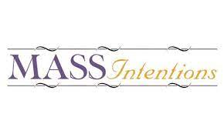

**5:00 pm Saturday**

José “Pepe” Villanueva

Clemente Ruvalcaba

Daniel Sanzen

**9:00 am Sunday**

Alfredo Ruvalcaba

José “Pepe” Villanueva

Diego Rivera

**11:00 am Sunday**

Trinidad y Angela Diaz

José “Pepe” Villanueva

Ramiro Rosas

**Please Pray for the sick and suffering.**

**Oremos por los enfermos y los que sufren.**

John Keenan, Mary Jaramillo,

Maria Harris, Sally Mathews, Rodolfo Sanchez,

Theresa Barnes, Johnathon Blakey,

Izibelle Sevigny, Filipe Martinez,

Joe and Sherri Sanchez, Harry Hefta, Loretta Sallee, Julie DeVries, Allice Johnson, Austin Martinez,

The Family of Joyce Williams, Harper Steelman,

Bill Ward, Sheila Gonzalez, Daniel Gomez,

Cecilia Dagmang, Nancy Gattis.

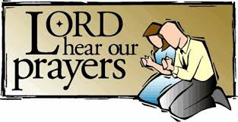

Eucharistic Prayer –’For Francis our Pope and Daniel our Bishop’

“Let all reverence the deacons as an appointment of Jesus Christ, and the bishop as Jesus Christ, who is the Son of the Father, and the priests as the Sanhedrin of God, and assembly of the apostles. Apart from these, there is no Church.” St. Ignatius of Antioch, Letter to the Trallians. When we speak of the Church, there is the danger of treating it like an abstract reality.  However, the Church is and always has been composed of individual people. Within the Church there are those who have been given the difficult task of uniting and leading us. And so in a special way we pray for these visible signs of unity and authority in the Church–we pray for the bishop who is the primary pastor in the local church and we pray for the Pope who is the sign of unity within the Church as a whole. Have you ever met Bishop Mueggenborg, Bishop Calvo, or Bishop Strailing?

Plegaria eucarística: “Por Francisco nuestro Papa y Daniel nuestro obispo”

“Reverenciad todos los diáconos como nombramiento de Jesucristo, y el obispo como Jesucristo, que es el Hijo del Padre, y los presbíteros como Sanedrín de Dios, y asamblea de los apóstoles. Aparte de estos, no hay Iglesia”. San Ignacio de Antioquía, Carta a los Tralianos. Cuando hablamos de la Iglesia, se corre el peligro de tratarla como una realidad abstracta. Sin embargo, la Iglesia está y siempre ha estado compuesta por personas individuales. Dentro de la Iglesia hay quienes se les ha encomendado la difícil tarea de unirnos y guiarnos. Y así, de manera especial, oramos por estos signos visibles de unidad y autoridad en la Iglesia: oramos por el obispo, que es el pastor principal en la iglesia local, y oramos por el Papa, que es el signo de unidad dentro de la Iglesia como entero. ¿Ha conocido alguna vez al obispo Mueggenborg, al obispo Calvo o al obispo Strailing?

**Próximamente…**

**†** Inscriba a su hijo en catequesis. Visite la oficina parroquial para obtener una solicitud. La fecha final para inscribirse es el 29 y 30 de julio. No se permitirán inscripciones después de esa fecha. Las clases de CCD comenzarán el 9 y 10 de septiembre.

**†**Este fin de semana celebramos la “Solemnidad del Santísimo Cuerpo y Sangre de Cristo”. Como saben el año pasado, iniciamos el proceso de Reavivamiento Eucarístico de tres años en la Diócesis de Reno en unión con toda la Iglesia Católica en los Estados Unidos. Como sugirió el obispo Mueggenborg, el primer año del Avivamiento Eucarístico rezamos el Anima Christi para profundizar nuestra reverencia por la Presencia Real de Jesús en la Eucaristía. Durante este segundo año del Avivamiento Eucarístico, utilizaremos una nueva oración basada en los escritos de Santa Teresa de Ávila que profundizará nuestra participación en el poder transformador de la Eucaristía para hacernos el Cuerpo de Cristo en misión en el mundo.

**†**La segunda colecta es a beneficio de la Campaña de Comunicaciones Católicas.

**†** La semana pasada recolectamos $2,096. ¡Agradecemos su amable apoyo!

**†** Considere en oración cómo puede apoyar mejor a CSA este año. El 25.17% de las familias de St. John Bosco se han comprometido con nuestra CSA. Agradecemos a aquellos de ustedes que han contribuido y aquellos de ustedes que estarán contribuyendo. Las tarjetas de compromiso están disponibles en la mesa en la parte trasera del Salón/Iglesia o con Isabel en la oficina.

**Lectores y Ofrendas - Domingo 18 de junio.**

**Martha Noriega. Thomas Diaz. Familia Figueroa.**

**Coming Up…**

* Please sign-up your child for CCD. Visit the parish office for a registration package. Deadline is July 29th and 30th - No late registrations allowed. CCD classes will start on September 9th & 10th, 2023.
* This weekend we are celebrating the "Solemnity of the Most Holy Body and Blood of Christ". As you know last year, we started the three-year process of Eucharistic Revival in the Diocese of Reno in union with the whole Catholic Church in the United States. As suggested by Bishop Mueggenborg, the 1st year of Eucharistic Revival we prayed the Anima Christi to deepen our reverence for the Real Presence of Jesus in the Eucharist.  During this 2nd year of the Eucharistic Revival, we will use a prayer based on the writings of St. Theresa of Avila that will deepen our participation in the transforming power of the Eucharist to make us the Body of Christ on mission in the world.
* Second collection is to benefit Catholic Communications Campaign.
* Last week we collected $2,096. We appreciate your kindly support!
* Please prayerfully consider how you can best support the CSA this year. 25.17% of St. John Bosco families have committed to our CSA. We thank those of you who have contributed and those of you who will be contributing. Pledge cards are available on the table at the back of the Hall/Church or from Isabel at the office.

**Lector & Gifts:**

**Saturday, June 17th – Steve Larsgaard.**

**Sunday, June 18th – Theresa Marvel.**

|  |
| --- |
|  |